Geliebt und gefürchtet – Spinnen

5-Finger-Reflexion zum Thema: ________________________________________________

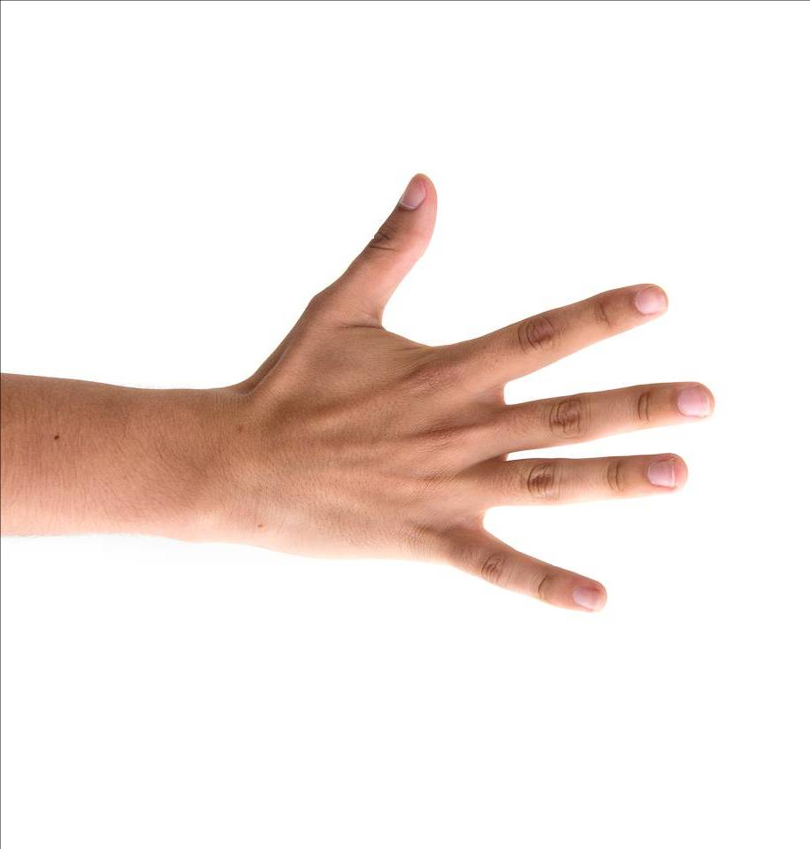

Zur Erinnerung:
- Der Daumen: „Das war top! Mir hat gefallen, dass…“
- Der Zeigefinger: „Das weiß ich jetzt!“
- Der Mittelfinger: „Das hat mir nicht so gut gefallen, weil…“
- Der Ringfinger: „Das würde ich gerne weiter tun…"
- Der kleine Finger: „Nebenbei bemerkt…“

